vMix NUMATO GPIO
Dieses einfache Programm kann mittels eines NUMATO GPIO Interfaces vMix commands senden. Wenn das Numato Interface einen Kurzschluss an einem der GPI Eingänge feststellt, dann kann es einen Befehl an vMix senden. Es muss die vMix IP Adresse und der USB Port eingestellt werden. Die beste Anleitung für die vMix Functions gibt es hier:vmixapi.com
Die Daten werden dann in einem neu angelegten Verzeichnie (C:\VMIX\vMixGPIO) gespeichert. Das Programm wurde ursprünglich für einen Caspar Client geschrieben und dann 2021 mal auf vMix umgeschrieben.
This simple program can send vMix commands using a NUMATO GPIO interface. If the Numato interface detects a short circuit on one of the GPI inputs, it can send a command to vMix. The best instructions for the vMix Functions can be found here: vmixapi.com
The vMix IP address and the USB port must be set. The data is then saved in a newly created directory (C:\VMIX\vMixGPIO). The program was originally written for a Caspar client and then rewritten for vMix in 2021.
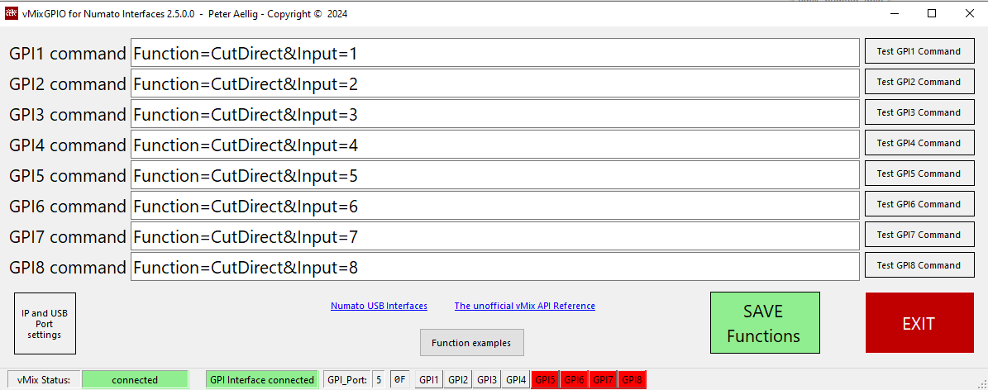
Die Eingänge am Numato müssen mit einem 10K-OhmPullUp Widerstand auf HIGH gesetzt werden.
The inputs on the Numato must be set to HIGH with a 10K-Ohm pull-up resistor.
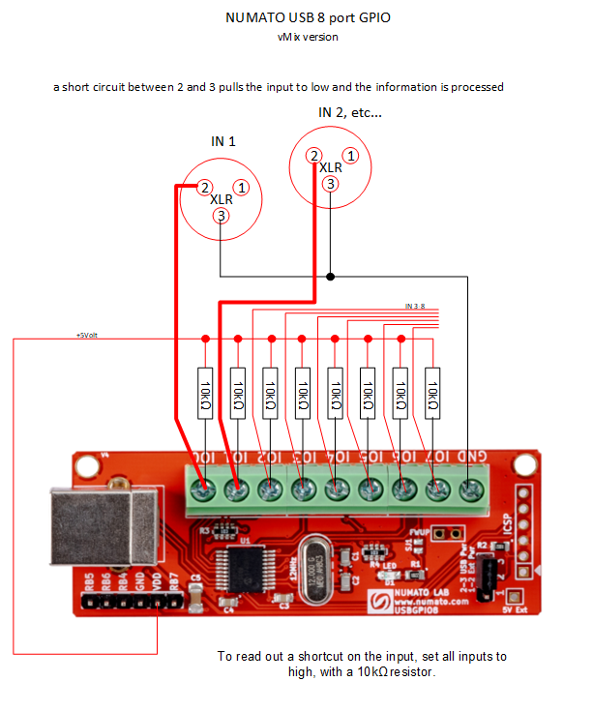
Download Programm HIER (single exe file)
Da meine Programme nicht digital signiert sind, kommt beim ersten Mal starten eine Windows 10 Warnung. Click auf weitere Informationen, trotzdem ausführen.
Since my programs are not digitally signed, a Windows 10 warning appears the first time I start them. Click on further information, run anyway.


